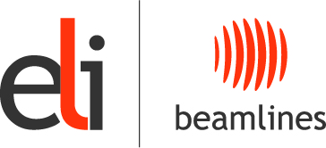

SEMINÁŘ
NEJINTENZIVNĚJŠÍ LASER SVĚTA
SE STAVÍ V ČR

Přijdte se o laseru ELI dozvědět více:
Co je to projekt ELI Beamlines?
Jak budou lasery na ELI vypadat? Jaká bude jeho intenzita?
Jaké bude jeho využití v praxi?
Pro jaké obory bude laser využitelný?
Kdo jej financuje? Kdy bude zprovozněn?
Proč se staví právě v ČR?
Jaké jsou možnosti na laseru spolupracovat?

Kam: posluchárna F3 v budově č. 6,
Přírodovědecká fakulta, Masarykova univerzita

Kdy: 9.května od 16 00 hodin

Semináře se zúčastní také Ing. Martin Fibrich, Ph.D.,
seniorský výzkumník projektu ELI Beamlines

